俄罗斯方块

- 背景描述
在完成Swing和线程课程后，考虑开始本项目的实施。
- 实现要求
制作一个简单的俄罗斯方块，拥有7种方块的变换。游戏可以随时暂停、停止。游戏还有成绩记录方式。
- 实现技术
  - 使用Graphics、Graphics2D完成方块的绘制。
  - 使用多线程的方式控制游戏的执行。
  - 方块的碰撞的逻辑问题。
- 类图
  - 类图
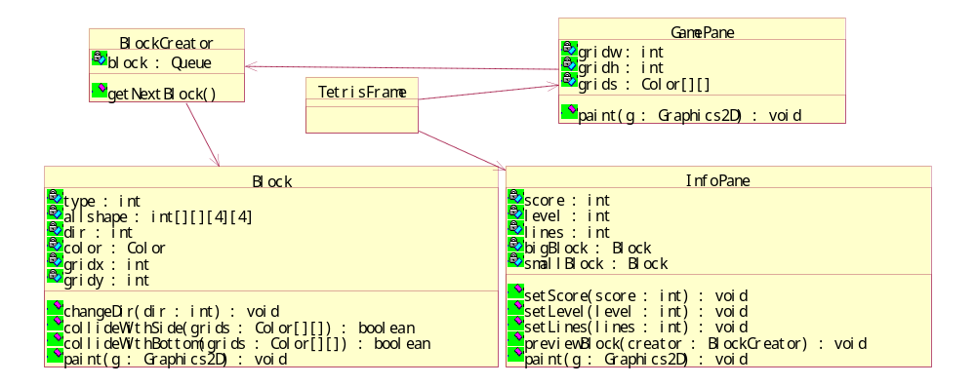
  - 类图说明
类名称 | TetrisMain
类描述 | 俄罗斯方块主程序类。
包描述 | main
函数描述 | public static void main(String[] args) | 俄罗斯方块主程序类。

类名称 | BlockPane
类描述 | 显示下两个块类。
包描述 | frm
函数描述 | public BlockPane() | 显示下2个方块的缺省构造函数。
函数描述 | public void paint(Graphics g) | 完成下2个方块的绘制。

类名称 | GamePane
类描述 | 游戏面板类。  练习使用Swing组件、ActionListener、内部类的使用。
包描述 | frm
函数描述 | public GamePane() | 缺省构造一个宽10，高20，每个格子高度为20的俄罗斯方块面板。
函数描述 | public GamePane(int gridw,int gridh,int pixelWidth) | 按照指定的宽度、高度、格子高度构造俄罗斯方块面板。
函数描述 | private void registerKey(AbstractAction a1,AbstractAction a2,AbstractAction a3,AbstractAction a4,AbstractAction a5) | 注册上、下、左、右方向键及快速下降的方法。
函数描述 | public void removeKey() | 移除注册的上、下、左、右方向键事件。
函数描述 | public void addKey() | 添加注册的上、下、左、右方向键事件。
函数描述 | public void gameStart() | 游戏开始。
函数描述 | public void gameStop() | 游戏结束。
函数描述 | public void gamePause() | 暂停游戏。
函数描述 | public void gameContinue() | 继续游戏。
函数描述 | private void clearGrids() | 清空方框。
函数描述 | public void paint(Graphics g) | 完成方块的绘制。
函数描述 | public void actionPerformed(ActionEvent e) | 方块的下降事件。
函数描述 | private void MoveFailed() | 当方块到底无法移动时的处理。
函数描述 | private void showNextBlock() | 刷新显示下2个图形。
函数描述 | private void changeGrids() | 无法移动时，把方块的非0的格子赋给方框。  此处的逻辑比较复杂，考虑清楚再写！  思路：循环将4*4的方块对应非0的格子颜色赋给方框对应的格子。  难度：方块和方框如何对应。
函数描述 | private String hasFullRow() | 检测新增加方块后，是否有满行。
函数描述 | private void moveDownRows(String str) | 消除满行的方块。
函数描述 | private void changeScore(int rowNum) | 修改成绩。
内部类 | private class MoveLeftListener extends AbstractAction | 左移事件。
内部类 | private class MoveRightListener extends AbstractAction | 右移事件。
内部类 | private class MoveDownListener extends AbstractAction | 下移事件。
内部类 | private class OneMoveDownListener extends AbstractAction | 快速下降事件。
内部类 | private class ChangeListener extends AbstractAction | 方块变换事件。

类名称 | InfoPane
类描述 | 成绩和下2个方块显示区。
包描述 | frm
函数描述 | public InfoPane() | 成绩显示面板构造函数。
函数描述 | public void setLevel(int level) | 设置当前级数。
 | public void setLines(int lines) | 设置已消行数。
 | public int setScore(int score) | 设置成绩。
 | public BlockPane getBPane() | 获取该面板。
 | public void clearScore() | 清空成绩。
 | public int getLevel() | 获取当前级数。

类名称 | TetrisFrame
类描述 | 俄罗斯方块主窗体。
包描述 | frm
函数描述 | public TetrisFrame() | 俄罗斯方块装窗体构造函数。
函数描述 | public void actionPerformed(ActionEvent e) | 按钮事件。

类名称 | Block
类描述 | 方块类。理解面向对象的思想。
包描述 | data
函数描述 | public Block(int type,int dir,Color color,int gridx,int gridy,int pixelWidth) | 按照指定的类型、方向、颜色、坐标、格子宽度构造一个方块。
函数描述 | public boolean collide(Color[][] grids) | 返回检测方块和格子的碰撞后的结果。  碰撞有2个思路：  1.分别检测左侧、右侧、下部的碰撞，底下注释的部分已实现。  2.直接检测和方块交集的格子。
 | public boolean moveLeft(Color[][] grids) | 方块的左移。
 | public boolean moveRight(Color[][] grids) | 方块的右移。
 | public boolean moveDown(Color[][] grids) | 方块的下移。
 | public boolean changeDir(int dir,Color[][] grids) | 变换方块。
 | public void panit(Graphics2D g) | 方块的绘制。
 | public void panitSmall(Graphics2D g,int n,int x,int y) | 小方块的绘制。
 | getter/setter方法

类名称 | BlockCreater
类描述 | 块产生器。  练习使用单子模式、工厂模式。
包描述 | data
函数描述 | private BlockCreater() | 块产生器私有构造方法。
函数描述 | public static BlockCreater getBlockCreater() | 块产生器，的静态方法，也是块产生工厂。
函数描述 | private void addBlock() | 向队列中添加块。
函数描述 | public Block getNextBlock() | 得到队列中的下一个块。
函数描述 | public Block getFirstBlock() | 得到队列中的第一个块。
函数描述 | public Block getLastBlock() | 得到队列中的最后一个块。

类名称 | publicData
类描述 | 成绩、级数的判断级别
包描述 | data
函数描述 | public publicData() | 设置升级、成绩、级数的判断的构造函数。

  - 效果图
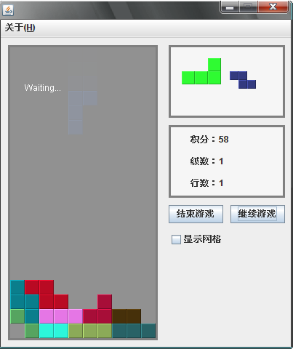
- 技术技巧提问
  - 块如何表示？
使用一个4*4的二维数组表示即可，0表示方格中没有小方块，1表示存在。每个块有4个方向，共有7种方块。所以使用7*4*4*4的数组表示所有的方块。记得搞清楚方向，别弄迷糊~~
  - 块的碰撞检测？
  - 块的消层？
每当下落一个块时，检测它所在的4行内，是否有满行的，满行就消层。
- 附加说明

